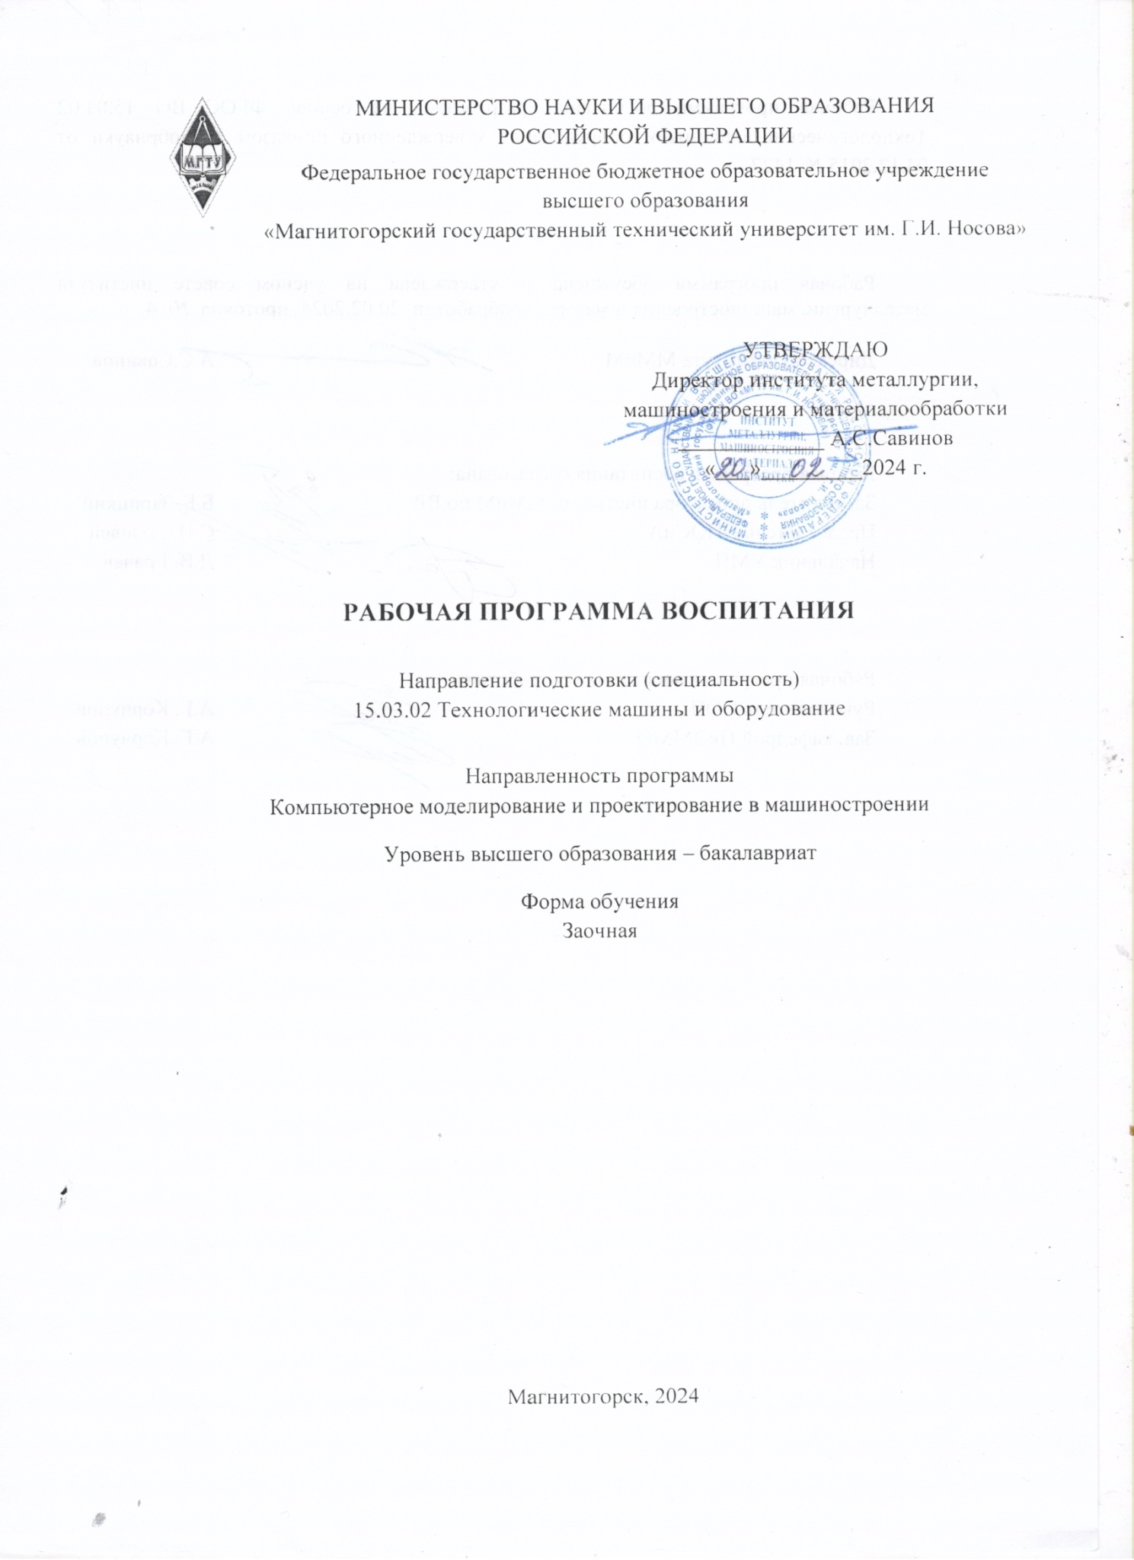

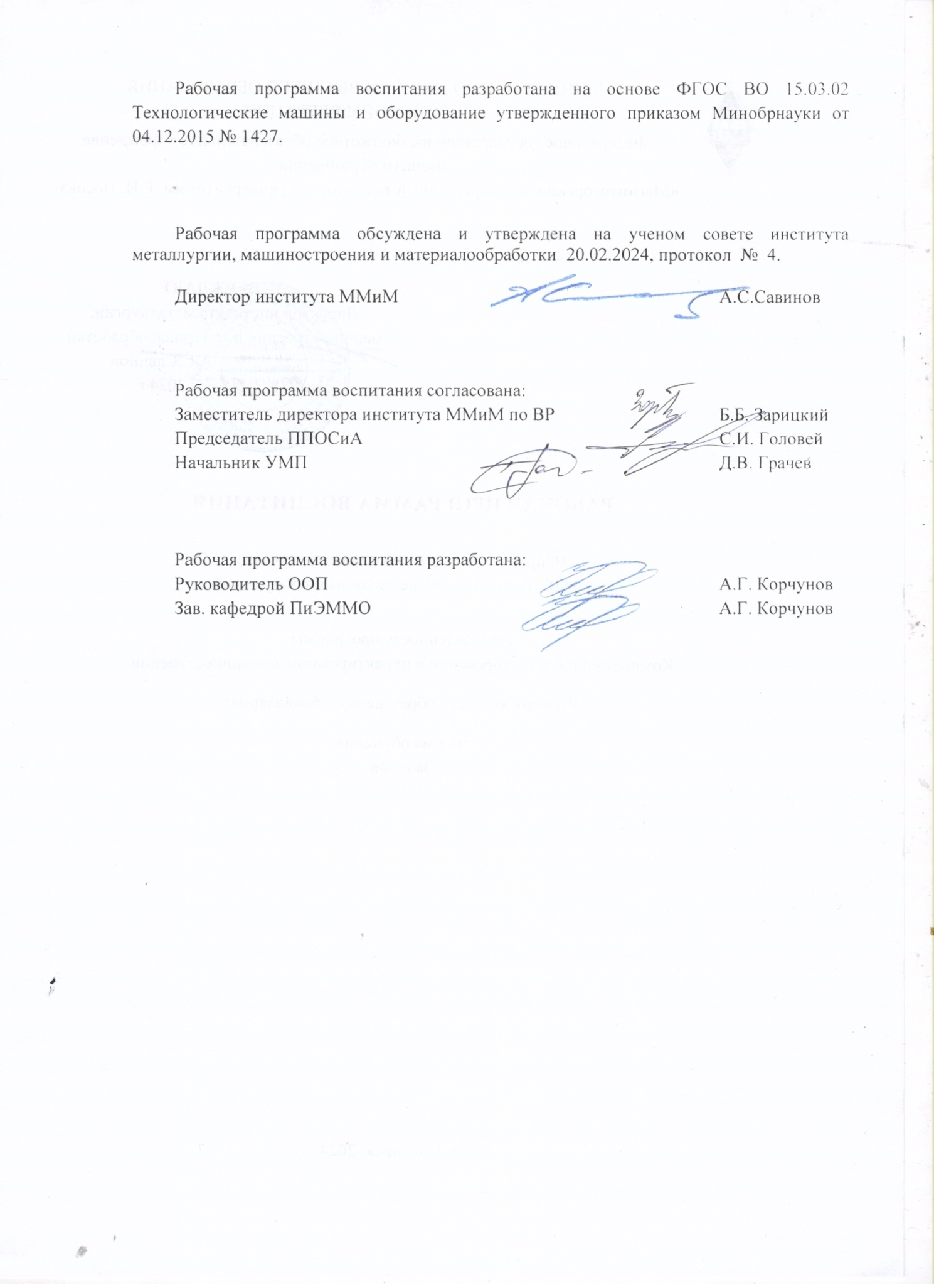

СОДЕРЖАНИЕ
ПОЯСНИТЕЛЬНАЯ ЗАПИСКА 4
1. ОСОБЕННОСТИ ОРГАНИЗУЕМОГО ВОСПИТАТЕЛЬНОГО ПРОЦЕССА В ОБРАЗОВАТЕЛЬНОЙ ОРГАНИЗАЦИИ 5
2. ЦЕЛЬ И ЗАДАЧИ ВОСПИТАНИЯ 5
3. ВИДЫ, ФОРМЫ И СОДЕРЖАНИЕ ДЕЯТЕЛЬНОСТИ 7
3.1 Модуль «Гражданственность и патриотизм» 7
3.2 Модуль «Социализация. Духовно-нравственное и эстетическое воспитание» 8
3.3 Модуль «Окружающая среда. Культурное наследие и народные традиции» 9
3.4 Модуль «Добровольческая (волонтерская) деятельность» 10
3.5 Модуль «Культурная и творческая деятельность» 10
3.6 Модуль «Спорт и здоровый образ жизни» 10
3.7 Модуль «Профориентация» 11
3.8 Модуль «Профилактика негативных явлений в молодёжной̆ среде» 11
3.9 Модуль «Студенческое самоуправление» 12
4. ОСНОВНЫЕ НАПРАВЛЕНИЯ САМОАНАЛИЗА ВОСПИТАТЕЛЬНОЙ РАБОТЫ 12
5. СПОСОБЫ КОНТРОЛЯ ЗА РЕЗУЛЬТАТАМИ И КРИТЕРИЯМИ РЕЗУЛЬТАТИВНОСТИ РЕАЛИЗАЦИИ ПРОГРАММЫ 14
ПРИЛОЖЕНИЯ (Календарные планы воспитательной работы по учебным годам на период реализации основной образовательной программы) Ошибка! Закладка не определена.

ПОЯСНИТЕЛЬНАЯ ЗАПИСКА
Профессиональное воспитание – это целенаправленный процесс, способствующий успешной социализации, гибкой адаптации обучающихся и соотнесению возможностей своего «Я» с требованиями современного общества и профессионального сообщества, формированию готовности обучающихся к эффективному самопознанию, саморазвитию, самоопределению, самовоспитанию, самореализации, идентификации с будущей профессией, ее деятельностными формами, ценностями, традициями, общественными и личностными смыслами.
В современном обществе имеет место растущая потребность в эффективно работающем специалисте, который творчески реализует свой профессиональный и личностный потенциал. Для выпуска компетентных специалистов научно-педагогические работники должны обращать внимание не только на получение знаний, умений и развитие общекультурных, общепрофессиональных, профессиональных компетенций, но и на формирование профессиональных и личностных качеств обучающихся. Изменения в характере и целях обучения, происходящие в последнее время, смена принципов образования определяют необходимость создания определенных условий для развития инициативности, самостоятельности и, самое главное, интереса к будущей профессиональной деятельности.
Развитие у обучающихся интереса к будущей профессиональной деятельности, на наш взгляд, обеспечит формирование необходимых профессиональных качеств, связанных со всеми компонентами структуры личности: потребностями, мотивами, установками, ценностными ориентациями. Сформированность профессионального интереса способствует положительному отношению обучающихся к выбранному 15.03.02 Технологические машины и оборудование, постепенному и безболезненному включению их в самостоятельную учебную деятельность. Заинтересованность в своем труде – это важное условие для развития профессиональных способностей личности обучающегося. Поэтому интерес к выбранному(-ой) 15.03.02 Технологические машины и оборудование, можно рассматривать как нравственное свойство личности обучающегося, наличие которого способствует формированию и развитию профессионально-ценностных ориентаций.
Основной путь формирования профессионального интереса у обучающихся, развития потребностей в приобретении знаний, выработки умений и навыков – максимальное приближение образовательного процесса к практике. Важно закрепить положительное эмоциональное отношение к выбранному направлению подготовки, пробудить непроизвольное внимание к ней, сформировать в мотивационной сфере профессионально значимые мотивы. Формирование профессионального интереса осуществляется поэтапно, усложняясь от курса к курсу.
Данная рабочая программа воспитания ориентирована на подготовку обучающихся по направлению подготовки 15.03.02 Технологические машины и оборудование и предполагает создание условий для формирования компетенций обучающихся для развития их социальной и профессиональной мобильности, непрерывного профессионального роста, обеспечивающего конкурентоспособность выпускников, их эффективной самореализации в современных социально-экономических условиях.

ОСОБЕННОСТИ ОРГАНИЗУЕМОГО ВОСПИТАТЕЛЬНОГО ПРОЦЕССА
В ОБРАЗОВАТЕЛЬНОЙ ОРГАНИЗАЦИИ
В соответствии с Федеральным законом № 304-ФЗ от 31 июля 2020 г. «О внесении изменений в Федеральный закон «Об образовании в Российской Федерации» по вопросам воспитания обучающихся» воспитание – «деятельность, направленная на развитие личности, создание условий для самоопределения и социализации обучающихся на основе социокультурных, духовно-нравственных ценностей и принятых в российском обществе правил и норм поведения в интересах человека, семьи, общества и государства, формирование у обучающихся чувства патриотизма, гражданственности, уважения к памяти защитников Отечества и подвигам Героев Отечества, закону и правопорядку, человеку труда и старшему поколению, взаимного уважения, бережного отношения к культурному наследию и традициям многонационального народа Российской Федерации, природе и окружающей среде».
Вышеизложенные сущностные характеристики воспитания положены в основу воспитательного процесса в МГТУ им. Г.И. Носова. Воспитательный процесс в университете организован на основе настоящей рабочей программы воспитания, сформированной на период реализации основной образовательной программы, и реализуется с учетом традиций воспитания:
- гуманистический характер воспитания и обучения;
- приоритет общечеловеческих ценностей, жизни и здоровья человека, свободного развития личности;
- воспитание гражданственности, патриотизма, взаимоуважения, трудолюбия, уважения к правам и свободам человека, бережного отношения к природе и окружающей среде, любви к Родине и семье;
- развитие национальных и региональных культурных традиций в условиях многонационального государства;
- демократический государственно-общественный характер управления образованием.

ЦЕЛЬ И ЗАДАЧИ ВОСПИТАНИЯ
Стратегические ориентиры воспитания сформулированы Президентом Российской Федерации В.В. Путиным: «Формирование гармоничной личности, воспитание гражданина России – зрелого, ответственного человека, в котором сочетается любовь к большой и малой Родине, общенациональная и этническая идентичность, уважение к культуре, традициям людей, которые живут рядом».
Основной целью воспитания в МГТУ им. Г.И. Носова является личностное и профессиональное развитие обучающихся, которое предполагает:
- усвоение социально-значимых знаний, норм поведения, выработанных обществом на основе общечеловеческих и национальных ценностей (семья, отечество, жизнь, человек, труд, мир, природа, знания, культура, здоровье и др.);
- развитие у обучающихся социально-значимых отношений (позитивное отношение к общественным ценностям);
- приобретение общечеловеческих и национальных ценностей опыта осуществления социально-значимой деятельности, в том числе профессионально ориентированной.
Цель воспитания в МГТУ им. Г.И. Носова ориентирует научно-педагогических работников и руководителей воспитательных структур университета на обеспечение позитивной динамики личностного и профессионального развития обучающегося, на сотрудничество, партнерские отношения с обучающимся, в ходе которых обучающийся прилагает усилия по своему саморазвитию.
Достижение цели воспитания обусловливает решение следующих основных задач:
- освоение обучающимися ценностно-нормативного и деятельностно-практического аспекта отношений человека с человеком, патриота с Родиной, гражданина с правовым государством и гражданским обществом, человека с природой, с искусством и т.д.;
- вовлечение обучающегося в процессы самопознания, содействие обучающемуся в соотнесении представлений о собственных возможностях, интересах, ограничениях с запросами и требованиями окружающих людей, общества, государства;
- помощь в личностном самоопределении, проектировании индивидуальных образовательных траекторий и образа будущей профессиональной деятельности, поддержка деятельности обучающегося по саморазвитию;
- овладение обучающимся социальными, регулятивными и коммуникативными компетенциями, обеспечивающими ему индивидуальную успешность в общении с окружающими, результативность в социальных практиках, в процессе сотрудничества со сверстниками, старшими и младшими;
- поддержка студенческого самоуправления, родительских и иных общественных объединений, содействующих воспитательной деятельности.
В результате освоения рабочей программы воспитания по направлению подготовки 15.03.02 Технологические машины и оборудование у обучающихся формируются следующие компетенции:

Модуль | Формируемые компетенции
1. Гражданственность и патриотизм | УК-4: способностью анализировать основные этапы и закономерности исторического развития общества для формирования гражданской позиции
2. Социализация. Духовно-нравственное и эстетическое воспитание | УК-5: способностью работать в коллективе, толерантно воспринимая социальные, этнические, конфессиональные и культурные различия
3. Окружающая среда. Культурное наследие и народные промыслы | УК-8: способностью к коммуникации в устной и письменной формах на русском и иностранном языках для решения задач межличностного и межкультурного взаимодействия
4. Добровольческая (волонтерская) деятельность. | УК-3: способностью работать в коллективе, толерантно воспринимая социальные, этнические, конфессиональные и культурные различия
5. Культурная и творческая деятельность | УК-1: способностью к коммуникации в устной и письменной формах на русском и иностранном языках для решения задач межличностного и межкультурного взаимодействия
6. Спорт и здоровый образ жизни | УК-7: способностью использовать методы и средства физической культуры для обеспечения полноценной социальной и профессиональной деятельности
7. Профориентация | УК-10: способностью и готовностью осуществлять технологический процесс в соответствии с регламентом и использовать технические средства для измерения основных параметров технологического процесса, свойств сырья и продукции
8. Профилактика негативных явлений в молодежной среде | УК-2: способностью использовать приемы оказания первой помощи, методы защиты в условиях чрезвычайных ситуаций
9. Студенческое самоуправление | УК-6: способностью к самоорганизации и самообразованию

ВИДЫ, ФОРМЫ И СОДЕРЖАНИЕ ДЕЯТЕЛЬНОСТИ
Реализация конкретных форм и методов воспитательной работы воплощается в календарном плане воспитательной работы, утверждаемом ежегодно на предстоящий учебный год на основе направлений воспитательной работы, установленных в настоящей рабочей программе воспитания.

Модуль «Гражданственность и патриотизм»
Цель модуля: развитие личности обучающегося на основе формирования у обучающихся чувства патриотизма, гражданственности, уважения к памяти защитников Отечества и подвигам Героев Отечества, закону и правопорядку.
Задачи модуля:
- формирование знаний обучающихся о символике России;
- воспитание у обучающихся готовности к выполнению гражданского долга и конституционных обязанностей по защите Родины;
- формирование у обучающихся патриотического сознания, чувства верности своему Отечеству;
- развитие у обучающихся уважения к памяти защитников Отечества и подвигам Героев Отечества, историческим символам и памятникам Отечества;
- формирование российской гражданской идентичности, гражданской позиции активного и ответственного члена российского общества, осознающего свои конституционные права и обязанности, уважающего закон и правопорядок, обладающего чувством собственного достоинства, осознанно принимающего традиционные национальные и общечеловеческие гуманистические и демократические ценности;
- развитие правовой и политической культуры обучающихся, расширение конструктивного участия в принятии решений, затрагивающих их права и интересы, в том числе в различных формах общественной самоорганизации, самоуправления, общественно значимой деятельности; развитие в молодежной среде ответственности, принципов коллективизма и социальной солидарности;
- формирование приверженности идеям интернационализма, дружбы, равенства, взаимопомощи народов; воспитание уважительного отношения к национальному достоинству людей, их чувствам, религиозным убеждениям;
- формирование установок личности, позволяющих противостоять идеологии терроризма, экстремизма, национализма, ксенофобии, коррупции, дискриминации по социальным, религиозным, расовым, национальным признакам и другим негативным социальным явлениям;
- привлечение общественности, ветеранских организаций к решению вопросов патриотического воспитания молодежи через развитие механизмов межведомственного взаимодействия с государственными, негосударственными, общественными и иными организациями, объединениями;
- формирование антикоррупционного мировоззрения.

Модуль «Социализация. Духовно-нравственное и эстетическое воспитание»
Цель модуля: создание условий для самоопределения и социализации обучающихся на основе социокультурных, духовно-нравственных, эстетических ценностей и принятых в российском обществе правил и норм поведения в интересах человека, семьи, общества и государства, формирование у обучающихся уважения к старшему поколению.
Задачи модуля:
- воспитание здоровой, счастливой, свободной личности, формирование способности ставить цели и строить жизненные планы;
- реализация обучающимися практик саморазвития и самовоспитания в соответствии с общечеловеческими ценностями и идеалами гражданского общества;
- формирование позитивных жизненных ориентиров и планов;
- формирование у обучающихся готовности и способности к образованию, в том числе самообразованию, на протяжении всей жизни; сознательное отношение к непрерывному образованию как условию успешной профессиональной и общественной деятельности;
- формирование бережного, ответственного и компетентного отношения к физическому и психологическому здоровью – как собственному, так и других людей, умение оказывать первую помощь, развитие культуры здорового питания;
- развитие способностей к сопереживанию и формирование позитивного отношения к людям, в том числе к лицам с ограниченными возможностями здоровья и инвалидам;
- формирование выраженной в поведении нравственной позиции, в том числе способности к сознательному выбору добра как ценности, нравственного сознания и поведения на основе усвоения общечеловеческих ценностей и нравственных чувств (чести, долга, справедливости, милосердия и дружелюбия);
- развитие коммуникативных умений, сотрудничества со сверстниками, детьми младшего возраста, взрослыми в образовательной, общественно полезной, учебно-исследовательской, проектной и других видах деятельности;
- развитие культуры межнационального общения;
- развитие в молодежной среде ответственности, принципов коллективизма и социальной солидарности;
- формирование уважительного отношения к родителям и старшему поколению в целом, готовности понять их позицию, принять их заботу, готовности договариваться с родителями и членами семьи в решении разного рода вопросов (ведения домашнего хозяйства, распределения семейных обязанностей и др.);
- воспитание ответственного отношения к созданию и сохранению семьи на основе осознанного принятия ценностей семейной жизни;
- содействие в осознанной выработке собственной позиции по отношению к общественно-политическим событиям прошлого и настоящего на основе осознания и осмысления исторических событий, фактов, духовных и нравственных ценностей и достижений нашей страны;
- развитие эстетического восприятия, способности воспринимать прекрасное в окружающей природе, в искусстве.

Модуль «Окружающая среда. Культурное наследие и народные традиции»
Цель модуля: формирование у обучающихся чувства бережного отношения к живой природе и окружающей среде, культурному наследию и традициям многонационального народа России.
Задачи модуля:
- формирование у обучающихся готовности и способности к самостоятельной, творческой и ответственной деятельности;
- развитие у обучающихся экологической культуры, бережного отношения к родной земле, природным богатствам России и мира, понимание влияния социально-экономических процессов на состояние природы и социума, формирование умений и навыков разумного природопользования;
- воспитание эстетического отношения к миру, включая эстетику быта, научного и технического творчества, спорта, общественных отношений;
- формирование способности к духовному развитию, реализации творческого потенциала в учебной, профессиональной деятельности на основе нравственных установок и моральных норм, непрерывного образования, самовоспитания и универсальной духовно-нравственной компетенции – «становиться лучше»;
- формирование мировоззрения, соответствующего современному уровню развития науки и общественной практики, основанного на диалоге культур, а также на признании различных форм общественного сознания, предполагающего осознание своего места в поликультурном мире;
- формирование толерантного сознания и поведения в поликультурном мире, готовности и способности вести диалог с представителями других культур, вероисповеданий, достигать в нём взаимопонимания, находить общие цели и сотрудничать для их достижения.
- формирование чувства любви к Родине на основе изучения культурного наследия и традиций многонационального народа России.

Модуль «Добровольческая (волонтерская) деятельность»
Цель модуля: развитие у обучающихся самосознания и социальной активности, формирование представлений о многообразии добровольческой (волонтёрской̆) деятельности, вовлечение обучающихся в добровольческую (волонтерскую деятельность).
Задачи модуля:
- развитие общественной активности обучающихся, воспитание в них сознательного отношения добровольческой (волонтерской) деятельности;
- формирование основ глубокого целостного понимания социальных, психологических, управленческих и других аспектов добровольческой (волонтерской) деятельности;
- обеспечение освоения различных технологий в добровольческой (волонтерской) деятельности в социальной сфере;
- подготовка обучающихся к самостоятельному решению профессиональных задач;
- формирования у обучающихся осознания собственной полезности, инициативности;
- обеспечение условий для инициативного участия обучающихся в добровольческой (волонтёрской) деятельности, основанной на принципах добровольности, бескорыстия и на традициях благотворительности;
- создание условий для реализации добровольческих (волонтерских) проектов.

Модуль «Культурная и творческая деятельность»
Цель модуля: создание условий для становления и развития высоконравственного, творческого, инициативного гражданина Российской Федерации.
Задачи модуля:
- формирование культуры самопознания, саморазвития и самовоспитания у обучающихся;
- создание и поддержка проектов по популяризации образа гармонично развитого человека, его творческих достижений;
- создание благоприятных условий для развития творческого потенциала обучающихся;
- создание новых и развитие уже имеющихся творческих объединений;
- организации концертной и выставочной деятельности с участием выдающихся деятелей литературы и искусства, педагогов и студентов;
- проведение ежегодных творческих конкурсов;
- организации работы творческих Центров и клубов;
- поиск новых форм и повышение позитивного досуга обучающихся.

Модуль «Спорт и здоровый образ жизни»
Цель модуля: всестороннее развитие и совершенствование физических качеств и связанных с ними способностей обучающегося; популяризация физической культуры и спорта, также здорового образа жизни.
Задачи модуля:
- вовлечение обучающихся в пропаганду здорового образа жизни;
- вовлечение обучающихся в регулярные занятия физической культурой и спортом;
- развитие студенческого спорта и совершенствование системы студенческих соревнований;
- реализация проектов в области физкультурно-спортивной и оздоровительной деятельности, связанных с популяризацией здорового образа жизни, спорта;
- создание условий для занятия спортом людей с ограниченными возможностями здоровья и инвалидов;
- формирование у обучающихся ответственного отношения к своему здоровью и потребности в здоровом образе жизни, физическом самосовершенствовании, занятиях спортивно-оздоровительной деятельностью, развитие культуры безопасной жизнедеятельности; профилактика наркотической и алкогольной зависимости, табакокурения и других вредных привычек;
- проведение ежегодной диспансеризации студентов, а также организация оздоровления и санаторно-курортного отдыха.

Модуль «Профориентация»
Цель модуля: создание условий для удовлетворения потребностей обучающихся в интеллектуальном, культурном и нравственном развитии в сфере трудовых и социально-экономических отношений посредством профессионального самоопределения.
Задачи модуля:
- развитие общественной активности обучающихся, воспитание в них сознательного отношения к труду и народному достоянию;
- формирование у обучающихся потребности трудиться, добросовестно, ответственно и творчески относиться к разным видам трудовой деятельности;
- формирование soft-skills-навыков и профессиональных компетенций;
- формирование осознания профессиональной идентичности (осознание своей принадлежности к определённой профессии и профессиональному сообществу);
- формирование чувства социально-профессиональной ответственности, усвоение профессионально-этических норм;
- осознанный выбор будущего профессионального развития и возможностей реализации собственных жизненных планов;
- формирование отношения к профессиональной деятельности как возможности участия в решении личных, общественных, государственных, общенациональных проблем.

Модуль «Профилактика негативных явлений в молодёжной среде»
Цель модуля: формирование у обучающихся негативного отношения к табакокурению, алкоголю, наркотикам и проявлениям экстремизма, терроризма за счет активных профилактических мер, воспитания правовых основ у обучающихся.
Задачи модуля:
- создание условий для постоянно действующего безопасного досугового пространства для обучающихся;
- информирование студентов о пагубном воздействии табакокурения, алкоголя, наркотиков;
- создание условий для личностного роста обучающихся и самореализации, формирования позитивного отношения к себе и окружающему миру;
- формирование у обучающихся собственной системы ценностей, толерантности, навыков ответственного поведения;
- привлечение к профилактической работе высококвалифицированных специалистов;
- снижение «правового нигилизма» обучающихся, создание системы стимулов для ведения законопослушного образа жизни;
- организация сотрудничества образовательной организации с правоохранительными органами по предупреждению правонарушений среди обучающихся.

Модуль «Студенческое самоуправление»
Цель модуля: вовлечение обучающихся в социально значимую деятельность посредством приобретения опыта демократических отношений и навыков организаторской деятельности.
Задачи модуля:
- развитие моделей молодежного самоуправления и самоорганизации;
- создание условий для развития социальной активности личности обучающегося, формирования чёткого целеполагания, построения жизненной перспективы, корректировки ценностных ориентаций;
- содействие в участии обучающихся в международных структурах, а также в работе международных, всероссийских и региональных форумов, конференций и фестивалей;
- содействие в реализации программ двусторонних молодежных обменов, а также развитие сотрудничества с молодежными организациями соотечественников, проживающих за рубежом;
- распространение эффективных моделей и форм участия студентов в управлении общественной жизнью, вовлечение их в деятельность органов самоуправления;
- формирование эффективных механизмов информирования обучающихся о мероприятиях;
- развитие моделей и программ лидерской подготовки обучающихся;
- содействие реализации общественно значимых молодежных инициатив в научной, творческой и социальной сферах;
- содействие органам управления в решении образовательных, научных и воспитательных задач;
- координация деятельности общественных и студенческих организаций.

ОСНОВНЫЕ НАПРАВЛЕНИЯ САМОАНАЛИЗА ВОСПИТАТЕЛЬНОЙ РАБОТЫ
Самоанализ воспитательной работы осуществляется по направлениям воспитательной работы и проводится с целью выявления основных проблем воспитания обучающихся и последующего их решения.
Основными принципами, на основе которых осуществляется самоанализ воспитательной работы, являются:
- принцип гуманистической направленности осуществляемого анализа, ориентирующий на уважительное отношение как к воспитуемым обучающимся, так и к научно-педагогическим работникам, реализующим воспитательный процесс в университете;
- принцип приоритета анализа сущностных сторон воспитания, ориентирующий на изучение не количественных его показателей, а качественных – таких как содержание и разнообразие деятельности, характер общения и отношений между обучающимися и научно-педагогическими работниками университета;
- принцип развивающего характера осуществляемого анализа, ориентирующий на использование его результатов для совершенствования воспитательной деятельности в университете: грамотной постановки научно-педагогическими работниками цели и задач воспитания, умелого планирования воспитательной работы, адекватного подбора видов, форм и содержания совместной деятельности с обучающимися;
- принцип разделенной ответственности за результаты личностного развития обучающихся, ориентирующий на понимание того, что личностное развитие обучающихся – это результат как социального воспитания, в котором университет участвует наряду с другими социальными институтами, так и стихийной социализации и саморазвития обучающихся.
Основными направлениями анализа воспитательного процесса являются:
- результаты воспитания, социализации и саморазвития обучающихся;
- состояние организуемой в университете совместной деятельности обучающихся и научно-педагогических работников университета.
Самоанализ воспитательной работы
Направления анализа воспитательного процесса | Критерий анализа | Способ получения информации о результатах воспитания | Результат анализа
Результаты воспитания, социализации и саморазвития обучающихся | Динамика личностного развития обучающихся | Педагогическое наблюдение | Получение представления о том, какие прежде существовавшие проблемы личностного развития обучающихся удалось решить за прошедший учебный год; какие проблемы решить не удалось и почему; какие новые проблемы появились, над, чем далее предстоит работать НПР университета
Состояние организуемой в МГТУ им. Г.И. Носова совместной деятельности обучающихся и НПР | Наличие в  МГТУ им. Г.И. Носова интересной, событийно насыщенной и личностно развивающей совместной деятельности обучающихся и НПР | Беседы с обучающимися, НПР, лидерами общественных молодежных организаций, созданных обучающимися в университете, при необходимости – их анкетирование | Получение представления о качестве совместной деятельности обучающихся и НПР университета по направлениям:  − становление личности в духе патриотизма и гражданственности;  − социализация и духовно-нравственное развитие личности;  − бережное отношение к живой природе, культурному наследию и народным традициям;  − воспитание у обучающихся уважения к труду и людям труда, трудовым достижениям;  − развитие социального партнерства в воспитательной деятельности;  − формирование студенческого самоуправления, создание условий для неформального лидерства обучающихся через студенческие объединения и др.

Анализ организуемого в университете воспитательного процесса осуществляется научно-педагогическими работниками с последующим обсуждением его результатов на ученом совете института металлургии, машиностроения и материалообработки.
Итогом самоанализа воспитательной работы является перечень выявленных проблем.

СПОСОБЫ КОНТРОЛЯ ЗА РЕЗУЛЬТАТАМИ И КРИТЕРИЯМИ РЕЗУЛЬТАТИВНОСТИ РЕАЛИЗАЦИИ ПРОГРАММЫ
Входной контроль – диагностика способностей и интересов обучающихся (тестирование, анкетирование, социометрия, опрос).
Текущий контроль – педагогическое наблюдение в процессе проведения мероприятий, педагогический анализ творческих работ, мероприятий обучающихся, организованных в выбранном формате, формирование и анализ портфолио студентов; исполнение текущей отчетности.
Итоговый контроль – анализ деятельности.
Для определения среднего балла общего уровня воспитанности обучающихся используются результаты входного и выходного анкетирования, будет использован уровневый анализ – выявление уровня воспитанности личности по таким направлениям как гражданственность и патриотизм, духовность и нравственность личности, здоровый образ жизни и др. согласно таблицы:

Индикаторы | Качества личности по каждому показателю
1. Гражданственность и патриотизм | - отношение к своей стране, малой Родине;  - правовая культура;  - чувство долга;  - отношение к труду
2. Духовность и нравственность личности | - потребность в самопознании;  - потребность в красоте;  - потребность в общении;  - милосердие и доброта
3. Толерантность | - способность к состраданию и доброта;  - терпимость и доброжелательность;  - скромность;  - готовность оказать помощь близким и дальним;  - стремление к миру и добрососедству;  - понимание ценности человеческой жизни
4. Спорт и здоровый образ жизни | - знание основ здоровьесбережения;  - осознание здоровья как ценности;  - способность к рефлексии;  - занятия физической культурой и спортом
5. Окружающая среда. Культурное наследие и народные традиции: | - бережное отношение к природе, земле, животным;  - экологическая культура;  - эстетическое отношение к миру;  - потребность к духовному развитию, реализации творческого потенциала;  - толерантное сознание и поведение в поликультурном мире;  - чувство любви к Родине на основе изучения культурного наследия и традиций многонационального народа России
6. Добровольческая (волонтерская) деятельность | - бережное отношение к природе, земле, животным;  - экологическая культура;  - эстетическое отношение к миру;  - потребность к духовному развитию, реализации творческого потенциала;  - толерантное сознание и поведение в поликультурном мире;  - чувство любви к Родине на основе изучения культурного наследия и традиций многонационального народа России
7. Культурная и творческая деятельность | - культура самопознания и саморазвития;  - культурно-творческая инициативность;  - вариативность и содержательность досуга
8. Профориентация | -- сознательное отношение к труду и народному достоянию;  - потребность трудиться;  - добросовестность, ответственность;  - умение работать в команде;  - soft-skills-навыки и профессиональные компетенции;  - чувство социально-профессиональной ответственности;  - отношение к профессиональной деятельности как возможности участия в решении личных, общественных, государственных, общенациональных проблем
9. Профилактика негативных явлений в молодёжной̆ среде | - негативное отношение к табакокурению, алкоголю, наркотикам;  - позитивного отношения к себе и окружающему миру;  - собственная система ценностей, навыки ответственного поведения;  - ведение законопослушного образа жизни
10. Студенческое самоуправление | - интересы обучающихся;  - социальная активность личности;  - ценностные ориентации;  - готовность к самоуправленческой деятельности

После определения уровня воспитанности обучающихся по каждому из выделенных направлений (5-4 баллов - высокий уровень, 4-3 балла - средний уровень, 3-2 балла - низкий и 2-1 балла - нулевой уровень) вычисляется средний балл общего уровня воспитанности обучающихся.

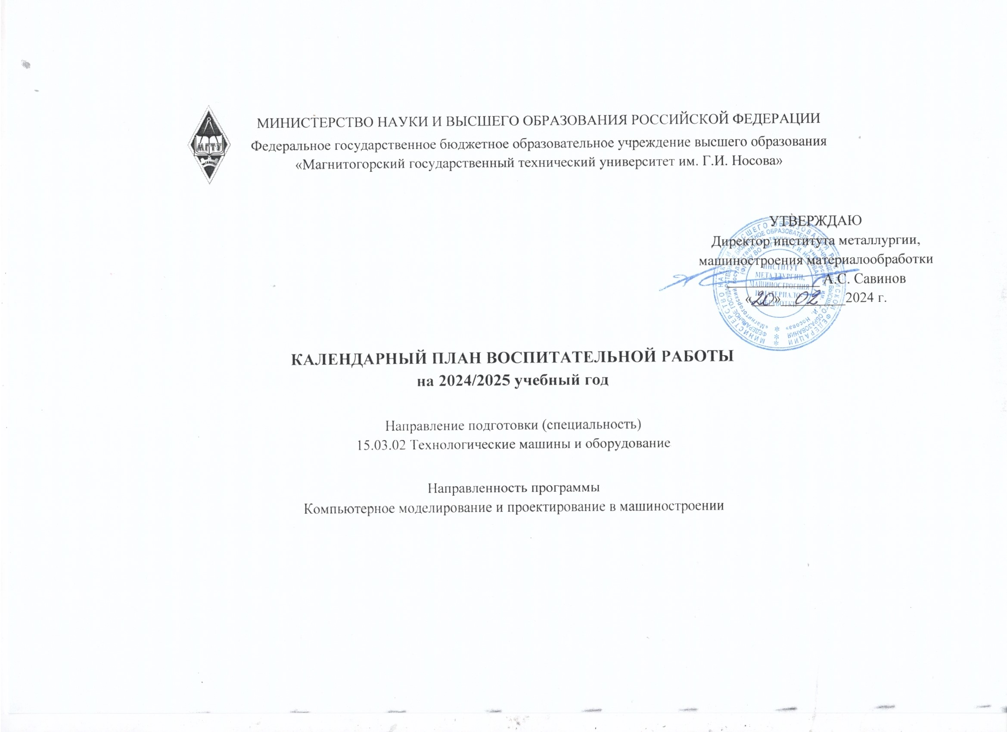
КАЛЕНДАРНЫЙ ПЛАН ВОСПИТАТЕЛЬНОЙ РАБОТЫ на 2023/2024 учебный год
№ п/п | Модуль воспитательной работы | Наименование мероприятия | Срок (период) выполнения/ проведения | Ответственный исполнитель | Планируемый результат | Примечание
1. | Гражданственность и патриотизм | Лекции по следующим дисциплинам(модулям):  Педагогика и психология высшей школы  Педагогическая практика | В течение всего периода обучения  в соответствии с учебным планом | Преподаватели, читающие дисциплины | Сформированные компетенции:  УК-4
1. | Гражданственность и патриотизм | Практические занятия по следующим дисциплинам(модулям):  Педагогика и психология высшей школы  Педагогическая практика | В течение всего периода обучения  в соответствии с учебным планом | Преподаватели, читающие дисциплины | Сформированные компетенции:  УК-4
1. | Гражданственность и патриотизм | Самостоятельная работа  по следующим дисциплинам(модулям):  Педагогика и психология высшей школы  Педагогическая практика | В течение всего периода обучения  в соответствии с учебным планом | Преподаватели, читающие дисциплины | Сформированные компетенции:  УК-4
1. | Гражданственность и патриотизм | Участие в соорганизации торжественного митинга, посвящённого Дню Победы в Великой Отечественной войне 1941-1945 годов | В течение всего периода обучения  Май | Специалисты УМП | Формирование качеств личности:  - отношение к своей стране, малой Родине;  - правовая культура;  - чувство долга;  отношение к труду
1. | Гражданственность и патриотизм | Организация работы добровольно-народной дружины «Студенческий отряд» | В течение всего периода обучения | Специалисты УМП | Формирование качеств личности:  - отношение к своей стране, малой Родине;  - правовая культура;  - чувство долга;  - отношение к труду.
1. | Гражданственность и патриотизм | Организация и проведение Всероссийской общественной акции «Свеча памяти» | В течение всего периода обучения  Июнь | Специалисты УМП | Формирование качеств личности:  - отношение к своей стране, малой Родине;  - правовая культура;  - чувство долга;  отношение к труду
1. | Гражданственность и патриотизм | Проведение комплекса образовательно-просветительских мероприятий с обучающимися по профилактике коррупции | В течение всего периода обучения | Специалисты УМП | Формирование качеств личности:  - отношение к своей стране, малой Родине;  - правовая культура;  - чувство долга;  - знание законов;  - формирование ответственности и нравственности.
1. | Гражданственность и патриотизм | Проведение комплекса образовательно-просветительских мероприятий с обучающимися по профилактике коррупции | В течение всего периода обучения  На кураторских часах | Куратор группы | Формирование качеств личности:  - отношение к своей стране, малой Родине;  - правовая культура;  - чувство долга;  отношение к труду
1. | Гражданственность и патриотизм | Проведение комплекса образовательно-просветительских мероприятий с обучающимися по тематикам здоровьесбережения | В течение всего периода обучения  На кураторских часах | Кураторы групп | Формирование качеств личности:  - отношение к своей стране, малой Родине;  - правовая культура;  - чувство долга;  отношение к труду
 |  | Проведение комплекса образовательно-просветительских мероприятий с обучающимися по теме "Студент и закон" | В течение всего периода обучения  На кураторских часах | Кураторы групп | Формирование качеств личности:  - отношение к своей стране, малой Родине;  - правовая культура;  - чувство долга;  отношение к труду
 |  | Проведение комплекса образовательно-просветительских мероприятий с обучающимися по профилактике дорожно-транспортных происшествий | В течение всего периода обучения  На кураторских часах | Кураторы групп | Формирование качеств личности:  - отношение к своей стране, малой Родине;  - правовая культура;  - чувство долга;  отношение к труду
 |  | Проведение комплекса лекций и бесед с обучающимися по профилактике и борьбе с употреблением наркотиков, алкоголизмом и табакокурением | В течение всего периода обучения  на кураторских часах | Кураторы групп | Формирование качеств личности:  - отношение к своей стране, малой Родине;  - правовая культура;  - чувство долга;  отношение к труду
2 | Социализация. Духовно-нравственное и эстетическое воспитание | Лекции по следующим дисциплинам (модулям):  - | В течение всего периода обучения  в соответствии с учебным планом | Преподаватели, читающие дисциплины | Сформированные компетенции:  УК-5
2 | Социализация. Духовно-нравственное и эстетическое воспитание | Практические занятия по следующим дисциплинам(модулям):  - | В течение всего периода обучения  в соответствии с учебным планом | Преподаватели, читающие дисциплины | Сформированные компетенций:  УК-5
2 | Социализация. Духовно-нравственное и эстетическое воспитание | Самостоятельная работа  по следующим дисциплинам(модулям):  - | В течение всего периода обучения  в соответствии с учебным планом | Преподаватели, читающие дисциплины | Сформированные компетенции:  УК-5
2 | Социализация. Духовно-нравственное и эстетическое воспитание | Организация культурно-массовых походов в театры города Магнитогорска | В течение всего периода обучения | Специалисты УМП | Формирование качеств личности:  - потребность в самопознании;  - потребность в красоте;  - потребность в общении;  милосердие и доброта
2 | Социализация. Духовно-нравственное и эстетическое воспитание | Участие в мероприятиях, приуроченных к международному дню студента | В течение всего периода обучения | Специалист УМП | Формирование качеств личности:  - потребность в самопознании;  - потребность в красоте;  - потребность в общении;  милосердие и доброта
 |  | Проведения мероприятия для первокурсников квест «Лабиринты МГТУ» | Октябрь | Специалисты УМП | Формирование качеств личности:  - потребность в самопознании;  - потребность в красоте;  - потребность в общении;  милосердие и доброта
 |  | 15 мая - Международный день семьи. Круглый стол на тему «Образ многодетной семьи в России» | В течение всего периода обучения | кураторы групп | Формирование качеств личности:  - потребность в самопознании;  - потребность в красоте;  - потребность в общении;  милосердие и доброта
3. | Окружающая среда. Культурное наследие и народные традиции | Лекции по следующим дисциплинам(модулям): | В течение всего периода обучения  в соответствии с учебным планом | Преподаватели, читающие дисциплины | Сформированные компетенции:  УК-8
3. | Окружающая среда. Культурное наследие и народные традиции | Практические занятия по следующим дисциплинам(модулям): | В течение всего периода обучения  в соответствии с учебным планом | Преподаватели, читающие дисциплины | Сформированные компетенции:  УК-8
3. | Окружающая среда. Культурное наследие и народные традиции | Проведение комплекса мероприятий по экологическому просвещению «Эко-герои» | В течение всего периода обучения | Специалисты УМП | Организация и проведение экологической акции на территории г. Магнитогорска
3. | Окружающая среда. Культурное наследие и народные традиции | Участие в культурно-массовом мероприятия «День Российского студенчества» | Март-май | Специалисты УМП | Сформированные компетенции:  УК-8
 |  | Лекции по следующим дисциплинам(модулям): | В течение всего периода обучения  в соответствии с учебным планом | Преподаватели, читающие дисциплины | Сформированные компетенции:  УК-8
4 | Добровольческая (волонтерская) деятельность | Практические занятия по следующим дисциплинам(модулям):  Научная коммуникация и публикационная активность  Нормативные документы, методика оформления диссертационной работы | В течение всего периода обучения  в соответствии с учебным планом | Преподаватели, читающие дисциплины | Сформированные компетенции:  УК-3
4 | Добровольческая (волонтерская) деятельность | Самостоятельная работа  по следующим дисциплинам(модулям):  Научная коммуникация и публикационная активность  Нормативные документы, методика оформления диссертационной работы | В течение всего периода обучения  в соответствии с учебным планом | Преподаватели, читающие дисциплины | Сформированные компетенции:  УК-3
4 | Добровольческая (волонтерская) деятельность | Организация и проведение обучающего мероприятия «Школа волонтера» | В течение всего периода обучения  Май,  Сентябрь | Специалисты УМП | Формирование личностных качеств:  - бережное отношение к природе, земле, животным;  - экологическая культура;  - эстетическое отношение к миру;  - потребность к духовному развитию, реализации творческого потенциала;  - толерантное сознание и поведение в поликультурном мире;  чувство любви к Родине на основе изучения культурного наследия и традиций многонационального народа России
4 | Добровольческая (волонтерская) деятельность | Организация работы добровольно-народной дружины «Студенческий отряд» | В течение всего периода обучения | Специалисты УМП | Формирование личностных качеств:  - бережное отношение к природе, земле, животным;  - экологическая культура;  - эстетическое отношение к миру;  - потребность к духовному развитию, реализации творческого потенциала;  - толерантное сознание и поведение в поликультурном мире;  чувство любви к Родине на основе изучения культурного наследия и традиций многонационального народа России
4 | Добровольческая (волонтерская) деятельность | Социальный проект «Дело за малым» | В течение всего периода обучения  в соответствии с учебным планом  август | Специалисты УМП | Формирование личностных качеств:  - бережное отношение к природе, земле, животным;  - экологическая культура;  - эстетическое отношение к миру;  - потребность к духовному развитию, реализации творческого потенциала;  - толерантное сознание и поведение в поликультурном мире;  чувство любви к Родине на основе изучения культурного наследия и традиций многонационального народа России
5. | Культурная и творческая деятельность | Лекции по следующим дисциплинам(модулям):  История и философия науки | В течение всего периода обучения  в соответствии с учебным планом | Преподаватели, читающие дисциплины | Сформированные компетенции:  УК-1
5. | Культурная и творческая деятельность | Практические занятия по следующим дисциплинам(модулям):  История и философия науки | В течение всего периода обучения  в соответствии с учебным планом | Преподаватели, читающие дисциплины | Сформированные компетенции:  УК-1
5. | Культурная и творческая деятельность | Самостоятельная работа  по следующим дисциплинам(модулям):  История и философия науки | В течение всего периода обучения  в соответствии с учебным планом | Преподаватели, читающие дисциплины | Сформированные компетенции:  УК-1
5. | Культурная и творческая деятельность | Организация и проведение конкурса «Музыкальный Олимп» | В течение всего периода обучения  в соответствии с Ноябрь | Зам.директора по ВР | Формирование личностных качеств:  - культура самопознания и саморазвития;  - культурно-творческая инициативность;  вариативность и содержательность досуга
5. | Культурная и творческая деятельность | Конкурс чтецов «Читаем с удовольствием» | В течение всего периода обучения  Декабрь | Кураторы групп | Формирование личностных качеств:  - культура самопознания и саморазвития;  - культурно-творческая инициативность;  вариативность и содержательность досуга
5. | Культурная и творческая деятельность | Организация и проведение конкурса «Мистер и мисс ИММиМ» | В течение всего периода обучения  Март- Апрель | Зам.директора по ВР | Формирование личностных качеств:  - культура самопознания и саморазвития;  - культурно-творческая инициативность;  вариативность и содержательность досуга
5. | Культурная и творческая деятельность | Организация участия обучающихся во Всероссийском этапе конкурса «Российская студенческая весна» | В течение всего периода обучения  Май | Грачев Дмитрий Владимирович начальник УМП | Формирование личностных качеств:  - культура самопознания и саморазвития;  - культурно-творческая инициативность;  вариативность и содержательность досуга
5. | Культурная и творческая деятельность | «Посвящение в первокурсники» | В течение всего периода обучения  Октябрь | Зам.директора по ВР,  Кураторы групп | Формирование личностных качеств:  - культура самопознания и саморазвития;  - культурно-творческая инициативность;  вариативность и содержательность досуга
5. | Культурная и творческая деятельность | «Посвящение в первокурсники» | В течение всего периода обучения  Октябрь | Зам.директора по ВР,  Кураторы групп | Формирование личностных качеств:  - культура самопознания и саморазвития;  - культурно-творческая инициативность;  вариативность и содержательность досуга
6. | Спорт и здоровый образ жизни | Лекции по следующим дисциплинам(модулям):  - | В течение всего периода обучения  в соответствии с учебным планом | Преподаватели, читающие дисциплины | Сформированность компетенций:  УК-7
6. | Спорт и здоровый образ жизни | Практические занятия по следующим дисциплинам(модулям):  - | В течение всего периода обучения  в соответствии с учебным планом | Преподаватели, читающие дисциплины | Сформированность компетенций:  УК-7
6. | Спорт и здоровый образ жизни | Самостоятельная работа  по следующим дисциплинам(модулям): | В течение всего периода обучения  в соответствии с учебным планом | Преподаватели, читающие дисциплины | Сформированность компетенций:  УК-7
6. | Спорт и здоровый образ жизни | Мини-футбол студенческих отрядов | В течение всего периода обучения  Апрель - Май | Специалисты УМП | Формирование качеств личности:  - знание основ здоровьесбережения;  - осознание здоровья как ценности;  - способность к рефлексии;  занятия физической культурой и спортом
6. | Спорт и здоровый образ жизни | Поговорим о вкусах (хобби, любимые книги (авторы), фильмы, т.д.).Беседы на темы: «Культура питания студента», «Бытовая культура», «Чистота – залог здоровья».  Индивидуальные беседы по плану куратора; по запросу студентов. | В течение всего периода обучения | Кураторы групп | Формирование качеств личности:  - знание основ здоровьесбережения;  - осознание здоровья как ценности;  - способность к рефлексии;  занятия физической культурой и спортом
6. | Спорт и здоровый образ жизни | «Общежитие - наш дом»  Контроль за порядком проживания в общежитии и соблюдение установленных норм . | В течение всего периода обучения | Зам. директора института по ВР,  Кураторы групп, актив общежития | Формирование качеств личности:  - знание основ здоровьесбережения;  - осознание здоровья как ценности;  - способность к рефлексии;  занятия физической культурой и спортом
6. | Спорт и здоровый образ жизни | Лекции по следующим дисциплинам(модулям):  - | В течение всего периода обучения  в соответствии с учебным планом | Преподаватели, читающие дисциплины | Сформированность компетенций:  УК-10
7. | Профориентация | Практические занятия по следующим дисциплинам(модулям):  - | В течение всего периода обучения  в соответствии с учебным планом | Преподаватели, читающие дисциплины | Сформированность компетенций:  УК-10
7. | Профориентация | Самостоятельная работа  по следующим дисциплинам(модулям):  - | В течение всего периода обучения  в соответствии с учебным планом | Преподаватели, читающие дисциплины | Сформированность компетенций:  УК-10
7. | Профориентация | Мастер-классы для обучающихся школ, консультации для родителей | В течение всего периода обучения  В течение года | Зам.директора по ВР, заведующие каф. | Формирование качеств личности:  - сознательное отношение к труду и народному достоянию;  - потребность трудиться;  - добросовестность, ответственность;  - умение работать в команде;  - soft-skills-навыки и профессиональные компетенции;  - чувство социально-профессиональной ответственности;  отношение к профессиональной деятельности как возможности участия в решении личных, общественных, государственных, общенациональных проблем
7. | Профориентация | «Зимний десант»  Раздача рекламных проспектов направлений подготовки ИММиМ выпускникам СОШ | В течение всего периода обучения  Февраль | Зам.директора по ВР | Формирование качеств личности:  - сознательное отношение к труду и народному достоянию;  - потребность трудиться;  - добросовестность, ответственность;  - умение работать в команде;  - soft-skills-навыки и профессиональные компетенции;  - чувство социально-профессиональной ответственности;  отношение к профессиональной деятельности как возможности участия в решении личных, общественных, государственных, общенациональных проблем
7. | Профориентация | «Зимний десант»  Раздача рекламных проспектов направлений подготовки ИММиМ выпускникам СОШ | В течение всего периода обучения  Февраль | Зам.директора по ВР | Формирование качеств личности:  - сознательное отношение к труду и народному достоянию;  - потребность трудиться;  - добросовестность, ответственность;  - умение работать в команде;  - soft-skills-навыки и профессиональные компетенции;  - чувство социально-профессиональной ответственности;  отношение к профессиональной деятельности как возможности участия в решении личных, общественных, государственных, общенациональных проблем
8. | Профилактика негативных явлении в молодежной среде | Лекции по следующим дисциплинам(модулям):  Иностранный язык  Научная коммуникация и публикационная активность | В течение всего периода обучения  в соответствии с учебным планом | Преподаватели, читающие дисциплины | Сформированные компетенции:  УК-2
8. | Профилактика негативных явлении в молодежной среде | Практические занятия по следующим дисциплинам(модулям):  Иностранный язык  Научная коммуникация и публикационная активность | В течение всего периода обучения  в соответствии с учебным планом | Преподаватели, читающие дисциплины | Сформированные компетенции:  УК-2
8. | Профилактика негативных явлении в молодежной среде | Самостоятельная работа  по следующим дисциплинам(модулям):  Иностранный язык  Научная коммуникация и публикационная активность | В течение всего периода обучения  в соответствии с учебным планом | Преподаватели, читающие дисциплины | Сформированные компетенции:  УК-2
8. | Профилактика негативных явлении в молодежной среде | Организация семинара для обучающихся университета на тему: «Терроризм - угроза будущему» | В течение всего периода обучения  Октябрь | Специалисты УМП | Формирование качеств личности:  - негативное отношение к табакокурению, алкоголю, наркотикам;  - позитивного отношения к себе и окружающему миру;  - собственная система ценностей, навыки ответственного поведения;  ведение законопослушного образа жизни
8. | Профилактика негативных явлении в молодежной среде | Организация семинара для обучающихся университета на тему: «Толерантность и межнациональные конфликты» | В течение всего периода обучения  Ноябрь | Специалисты УМП | Формирование качеств личности:  - негативное отношение к табакокурению, алкоголю, наркотикам;  - позитивного отношения к себе и окружающему миру;  - собственная система ценностей, навыки ответственного поведения;  ведение законопослушного образа жизни
8. | Профилактика негативных явлении в молодежной среде | Социальная акция. Международный день отказа от курения. | В течение всего периода обучения  Ноябрь | Зам.директора по ВР,  Кураторы групп | Формирование качеств личности:  - негативное отношение к табакокурению, алкоголю, наркотикам;  - позитивного отношения к себе и окружающему миру;  - собственная система ценностей, навыки ответственного поведения;  ведение законопослушного образа жизни
8. | Профилактика негативных явлении в молодежной среде | Международный день без интернета. Беседа-диспут о компьютерной зависимости | В течение всего периода обучения  Январь | Кураторы групп | Формирование качеств личности:  - негативное отношение к табакокурению, алкоголю, наркотикам;  - позитивного отношения к себе и окружающему миру;  - собственная система ценностей, навыки ответственного поведения;  ведение законопослушного образа жизни
8. | Профилактика негативных явлении в молодежной среде | Организация и проведение социальной акции «Нет табачному дыму» | В течение всего периода обучения  Октябрь | Специалисты УМП | Формирование качеств личности:  - негативное отношение к табакокурению, алкоголю, наркотикам;  - позитивного отношения к себе и окружающему миру;  - собственная система ценностей, навыки ответственного поведения;  ведение законопослушного образа жизни
8. | Профилактика негативных явлении в молодежной среде | Проведение комплекса лекций и бесед с обучающимися по профилактике и борьбе с употреблением наркотиков, алкоголизмом и табакокурением | В течение всего периода обучения  Октябрь-Ноябрь | Специалисты УМП | Формирование качеств личности:  - негативное отношение к табакокурению, алкоголю, наркотикам;  - позитивного отношения к себе и окружающему миру;  - собственная система ценностей, навыки ответственного поведения;  ведение законопослушного образа жизни
8. | Профилактика негативных явлении в молодежной среде | Организация курса лекций на тему «Уроки здоровья» | В течение всего периода обучения  декабрь | Специалисты УМП | Формирование качеств личности:  - негативное отношение к табакокурению, алкоголю, наркотикам;  - позитивного отношения к себе и окружающему миру;  - собственная система ценностей, навыки ответственного поведения;  ведение законопослушного образа жизни
8. | Профилактика негативных явлении в молодежной среде | Организация всероссийской акции «Стоп СПИД» | В течение всего периода обучения  Декабря | Специалисты УМП | Формирование качеств личности:  - негативное отношение к табакокурению, алкоголю, наркотикам;  - позитивного отношения к себе и окружающему миру;  - собственная система ценностей, навыки ответственного поведения;  ведение законопослушного образа жизни
9. | Студенческое самоуправление | Лекции по следующим дисциплинам(модулям):  - | В течение всего периода обучения  в соответствии с учебным планом | Преподаватели, читающие дисциплины | Сформированность компетенций:  УК-6
9. | Студенческое самоуправление | Практические занятия по следующим дисциплинам(модулям):  - | В течение всего периода обучения  в соответствии с учебным планом | Преподаватели, читающие дисциплины | Сформированность компетенций:  УК-6
9. | Студенческое самоуправление | Самостоятельная работа  по следующим дисциплинам(модулям):  - | В течение всего периода обучения  в соответствии с учебным планом | Преподаватели, читающие дисциплины | Сформированность компетенций:  УК-6
9. | Студенческое самоуправление | Освещение вузовских, городских, региональных, окружных и всероссийских мероприятий. | В течение всего периода обучения | Специалисты УМП | Формирование качеств личности:  - интересы обучающихся;  - социальная активность личности;  - ценностные ориентации;  готовность к самоуправленческой деятельности
9. | Студенческое самоуправление | Организация обучающей школы для всех действующих направлений волонтёрского центра | В течение всего периода обучения | Специалисты УМП | Формирование качеств личности:  - интересы обучающихся;  - социальная активность личности;  - ценностные ориентации;  готовность к самоуправленческой деятельности
9. | Студенческое самоуправление | Участие в городских, областных и федеральных конкурсах молодежных проектов | В течение всего периода обучения | Специалисты УМП | Формирование качеств личности:  - интересы обучающихся;  - социальная активность личности;  - ценностные ориентации;  готовность к самоуправленческой деятельности
9. | Студенческое самоуправление | Обучающая школа вожатского мастерства | В течение всего периода обучения  февраль - май | Специалисты УМП | Формирование качеств личности:  - интересы обучающихся;  - социальная активность личности;  - ценностные ориентации;  готовность к самоуправленческой деятельности
9. | Студенческое самоуправление | Проведение образовательного модуля для студентов Проектный лекторий МГТУ | В течение всего периода обучения  Апрель | Специалисты УМП | Формирование качеств личности:  - интересы обучающихся;  - социальная активность личности;  - ценностные ориентации;  готовность к самоуправленческой деятельности
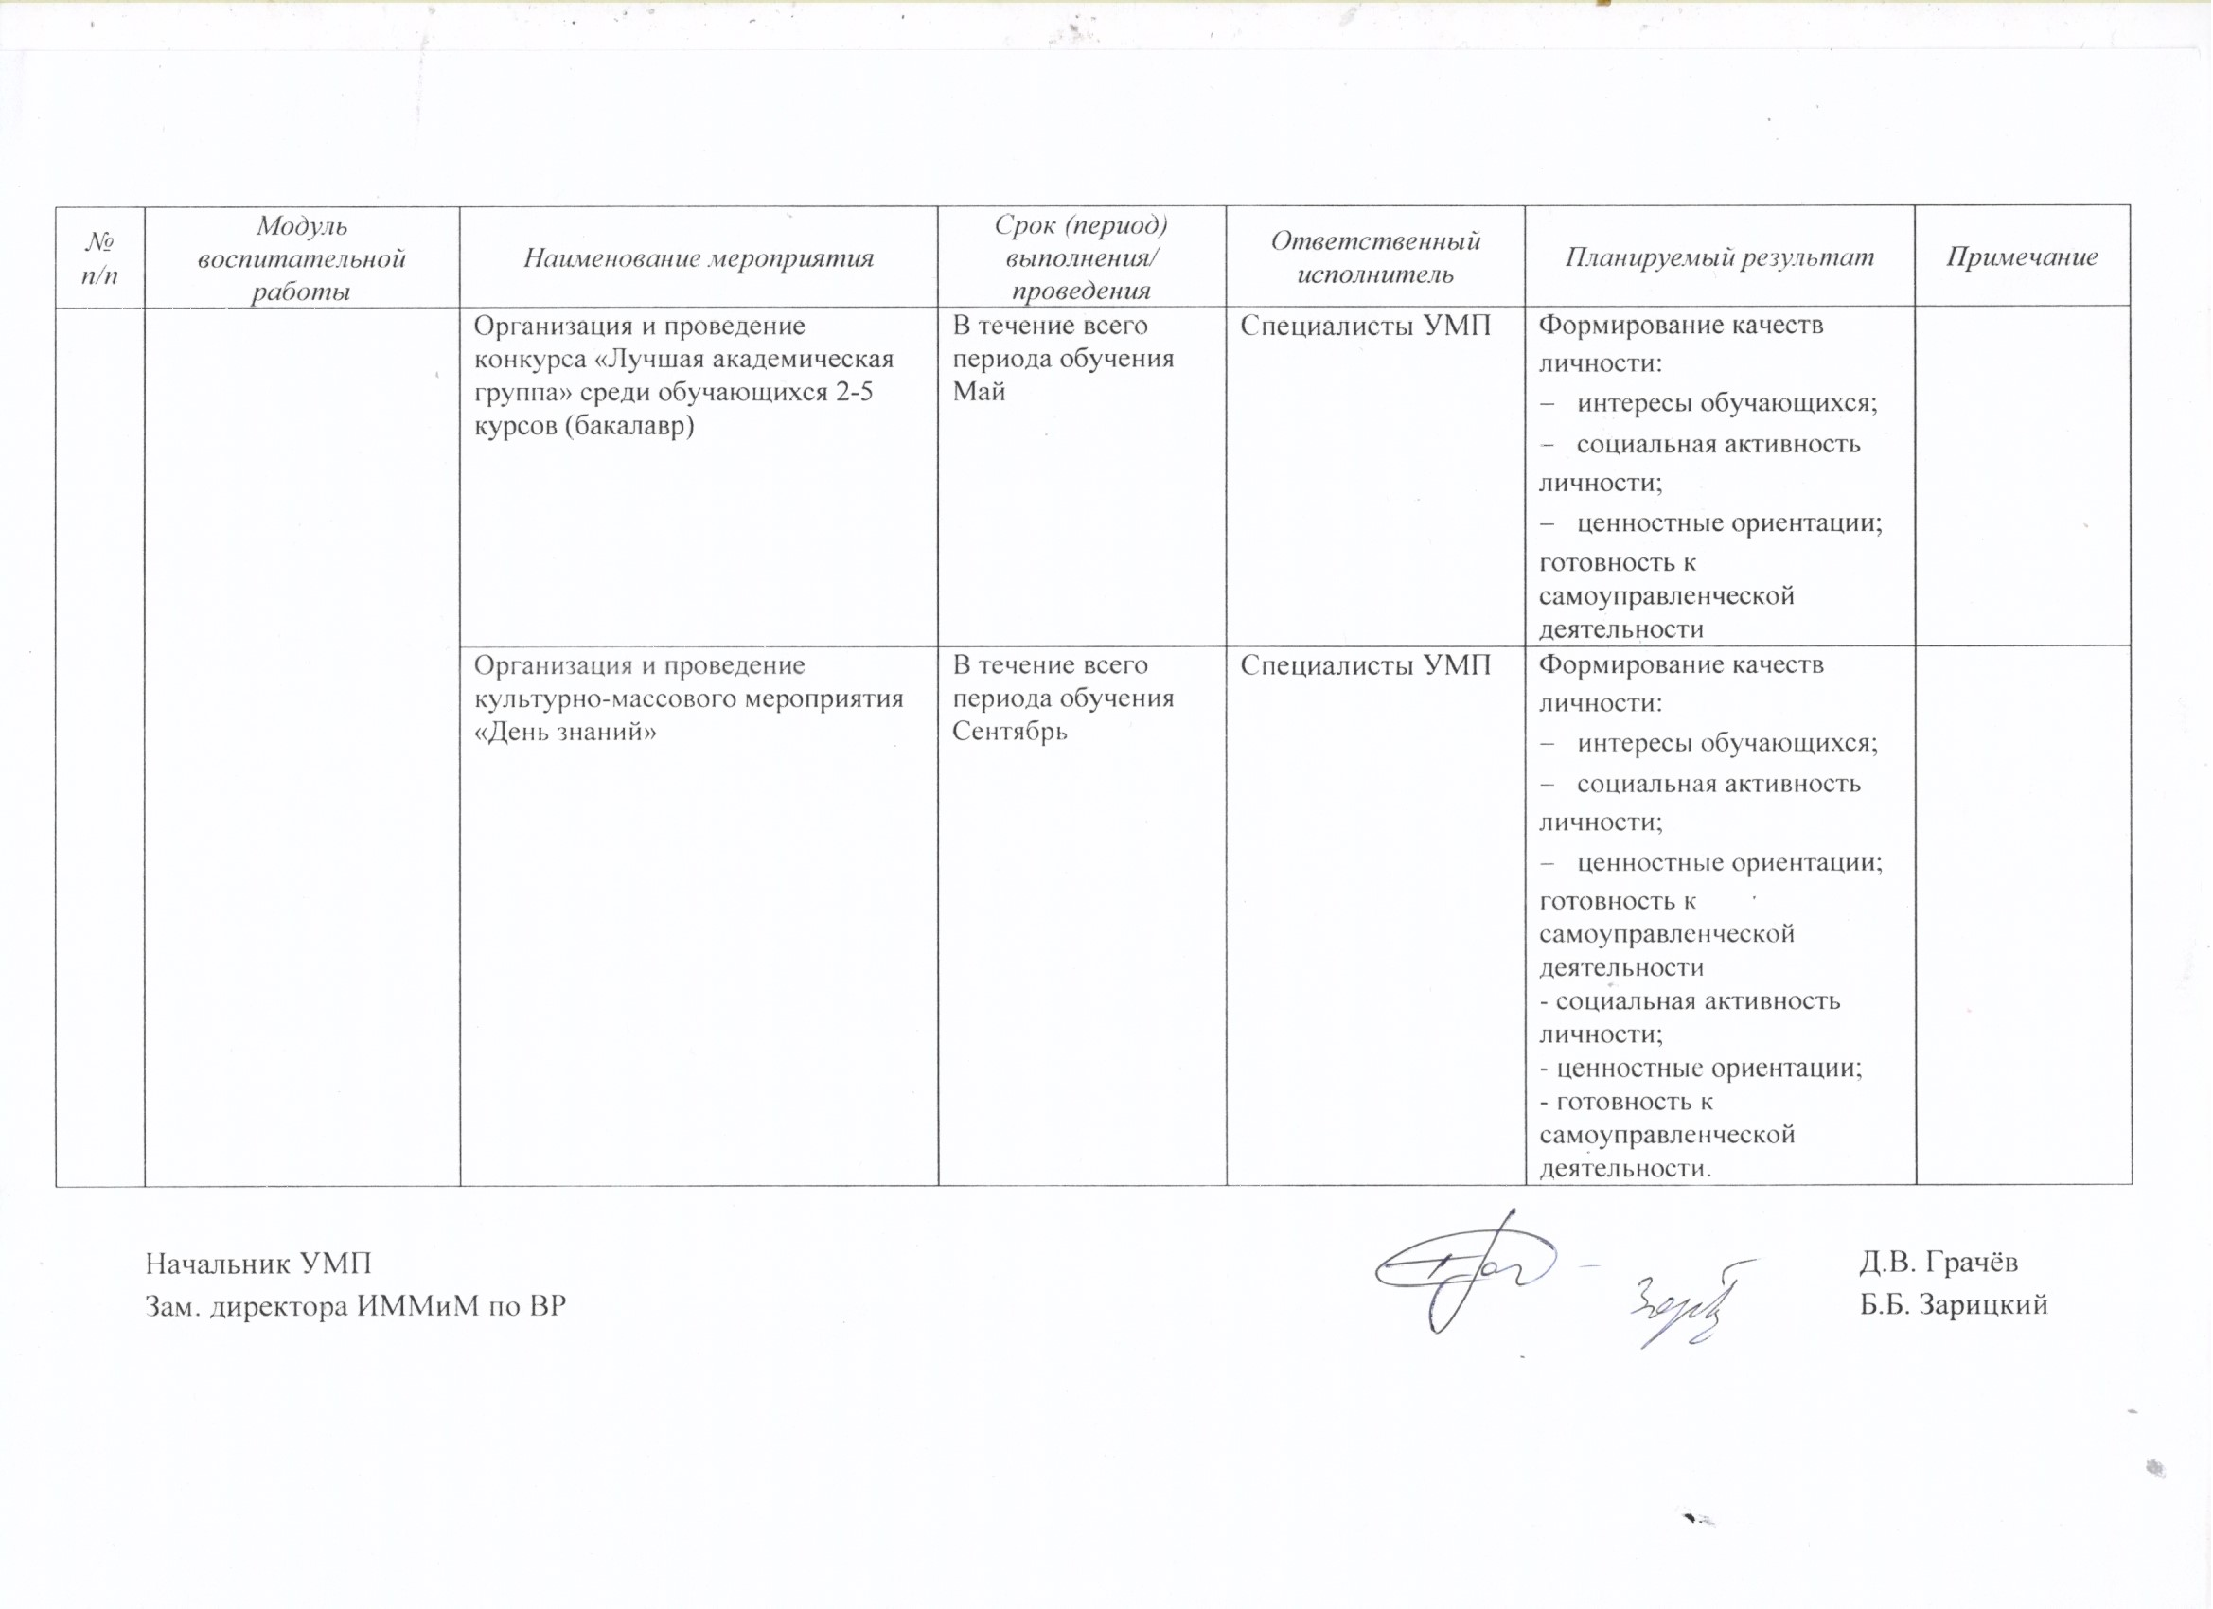

ПРИЛОЖЕНИЕ 2
Перечень диагностических материалов для определения общего уровня воспитанности по индикаторам
Качества личности по каждому показателю | Наименование методики (анкеты) и перечень определяемых показателей | Уровень
1. Гражданственность и патриотизм
–отношение к своей стране, малой Родине;  –правовая культура;  –чувство долга;  –отношение к труду | Опросник для оценки ценностно-патриотических ориентаций. Автор: Лушников И.Д.  Данный опросник предназначен для определения ценностно-патриотических ориентаций, проявляющихся в знаниях, отношениях и личной практике, применительно к различным сферам социального общения человека: Семья, Народ, Родной край, Родина (Россия), Общество, Государство, Народы Мира.  Содержит 21 вопрос 4 варианта ответа.  4 уровня оценки.
 | позитивно-высокая ценностная ориентация | Высокий
 | позитивно-средняя ценностная ориентация | Средний
 | нейтральная ценностная ориентация | Низкий
 | негативная ценностная ориентация | Нулевой
2. Духовность и нравственность личности
Потребность в:  –самопознании;  – красоте;  – общении.  – милосердие и доброта | Опросник «Духовная личность». Автор: Жиганова О.В.  Опросник позволяет получить представление о выраженности духовных качеств личности в связи с секулярной духовностью. Методика содержит 28 вопросов с вариантами 5 вариантами ответа. 5 основных шкал: | По каждой шкале (по стенам)
 | 1. Высокая нравственность и мудрость | 7-10 - Высокий  4-6 - Средний  1-3 - Низкий  0 – Нулевой
 | 2. Самоконтроль | 7-10 - Высокий  4-6 - Средний  1-3 - Низкий  0 – Нулевой
 | 3. Надежность и ответственность | 7-10 - Высокий  4-6 - Средний  1-3 - Низкий  0 – Нулевой
 | 4. Духовность отношений | 7-10 - Высокий  4-6 - Средний  1-3 - Низкий  0 – Нулевой
 | 5. Правдивость и удовлетворенность | 7-10 - Высокий  4-6 - Средний  1-3 - Низкий  0 – Нулевой
3. Толерантность
Способность к состраданию и доброте; терпимость и доброжелательность; скромность; готовность оказать помощь близким и дальним; стремление к миру и добрососедству; понимание ценности человеческой жизни | Экспресс-опросник «Индекс толерантности». Авторы: Г.У. Солдатова, О.А. Кравцова, О.Е. Хухлаев, Л.A. Шайгерова.  Стимульный материал опросника составляют утверждения, отражающие как общее отношение к окружающему миру и другим людям, так и социальные установки в различных сферах взаимодействия, где проявляются толерантность и интолерантность человека. В методику включены утверждения, выявляющие отношение к некоторым социальным группам (меньшинствам, психически больным людям, нищим), коммуникативные установки (уважение к мнению оппонентов, готовность к конструктивному решению конфликтов и продуктивному сотрудничеству). Специальное внимание уделено этнической толерантности-интолерантности (отношение к людям иной расы и этнической группы, к собственной этнической группе, оценка культурной дистанции). Три субшкалы опросника направлены на диагностику таких аспектов толерантности, как этническая толерантность, социальная толерантность, толерантность как черта личности.  Опросник содержит 22 вопроса с 6 вариантами ответа.  Время тестирования: 4-5 минут | Уровень
 | Шкала Индекс толерантности | >100 - Высокий  61-99 - Средний  40-59 - Низкий  22-39 – Нулевой
4. Спорт и здоровый образ жизни
Знание основ здоровьесбережения; осознание здоровья как ценности;  способность к рефлексии; занятия физической культурой | Березовская Р. А. Опросник «Отношение к здоровью»  Методика содержит 75 вопросов. Время тестирования: 8-10 минут  Определяется 4 основных уровня: | Уровень выраженности
 | когнитивный: степень осведомленности или компетентности человека в сфере здоровья | По каждому уровню/шкале  >70% - высокий  30-69% - Средний  11-29% - Низкий  0-10% – Нулевой
 | поведенческом: степень соответствия действий и поступков человека требованиям здорового образа жизни
 | эмоциональном: оптимальный уровень тревожности по отношению к здоровью
 | ценностно-мотивационном: высокая значимость здоровья в индивидуальной иерархии ценностей
5. Окружающая среда. Культурное наследие и народные традиции:
В дополнение к разделу используются шкалы методик из разделов: 1. Гражданственность и патриотизм, 2. Духовность и нравственность личности, 3. Толерантность, 7. Культурная и творческая деятельность
–бережное отношение к природе, земле, животным;  –экологическая культура;  –эстетическое отношение к миру;  –потребность к духовному развитию, реализации творческого потенциала;  –толерантное сознание и поведение в поликультурном мире;  – чувство любви к Родине на основе изучения культурного наследия  и традиций многонационального народа России. | Диагностика уровня эстетической культуры. В тесте-анкете содержится 8 вопросов, касающихся основных элементов эстетической культуры личности. | Уровень  0 - Нулевой  0–7 – низкий  8–12 – средний  13–16 – высокий
 | Диагностика интерактивной направленности личности. Автор: Н.Е. Щуркова, в модификации Н.П. Фетискина. | Уровень:  до 6 – Нулевой  6-13 – Низкий  14-23 –Средний  >23 – Высокий
Ориентация на личные (эгоистические интересы)
Ориентация на взаимодействие, сотрудничество с другими людьми
Маргинальная ориентация
6. Добровольческая (волонтерская) деятельность
- сознательное отношение к добровольческой деятельности;  - осознание собственной полезности, инициативности;  - инициативное участие в добровольческой деятельности, основанное на принципах добровольности, бескорыстия. | «Коммуникативные и организаторские склонности» (КОС) Авторы: В.В. Синявский, В.А. Федорошин  Методика позволяет выявить качественные особенности испытуемого коммуникативных и организаторских склонностей. Методика содержит 40 вопросов распределённых по 2 шкалам | Оценка/Уровень  1 - Нулевой  2 - Низкий  3 - Средний  4 - Высокий
Коммуникативные способности
Организаторские способности
 | Методика диагностики уровня эмпатических способностей. Автор В. В. Бойко.  Предназначена для оценки умения сопереживать и понимать мысли и чувства другого. Содержит 36 утверждений распределенных по 6 шкалам: | Уровень  До 14 - Нулевой  15-21 – Низкий  22-29 – Средний  30 и более –Высокий
1. Рациональный канал эмпатии;
2. Эмоциональный канал эмпатии;
3. Интуитивный канал эмпатии;
4. Установки, способствующие эмпатии;
5. Проникающая способность в эмпатии;
6. Идентификация в эмпатии.
 | Методика «Лидер».  Методика предназначена для оценки способности человека быть лидером. Методика содержит на 50 вопросов. | Уровень  до 25 - Нулевой  26-35 - Низкий  36-40 - Средний  >40 - Высокий
7. Культурная и творческая деятельность
-культура самопознания и саморазвития;  -культурно-творческая инициативность;  -вариативность и содержательность досуга. | Методика «Измерение художественно-эстетической потребности» Автор: В.С. Аванесов.  Методика предназначена для измерения художественно-эстетической потребности. Методика содержит 32 вопроса входящих в состав одной шкалы | Уровень  0-10 - Нулевой  11-22 - Низкий  23-34 - Средний  35-44 - Высокий
 | Уровень сформированности художественно-эстетической потребности | 0 -8 - Нулевой  9-16 - Низкий  17-24 - Средний  25-32- Высокий
8. Профориентация
- сознательное отношение к труду и народному достоянию;  - потребность трудиться;  - добросовестность, ответственность;  -умение работать в команде; -soft-skills-навыки и профессиональные компетенции;  -чувство социально-профессиональной ответственности;  -отношение к профессиональной деятельности как возможности участия в решении личных, общественных, государственных, общенациональных проблем. | Тест-опросник «Исследование волевой саморегуляции» Авторы: А.В. Зверьков и Е.В. Эйдман. Тест-опросник позволяет определить уровень развития волевой саморегуляции. Исследование волевой саморегуляции с помощью тест-опросника проводится либо с одним испытуемым, либо с группой. Опросник состоит из 30 утверждений и определяет величину индексов волевой саморегуляции | Уровень
 | Общая шкала | 0-4 - Нулевой  5-10 - Низкий  11-16 - Средний  >17 – Высокий
 | Настойчивость | 0-3 - Нулевой  4-6 - Низкий  7-9 - Средний  >10 – Высокий
 | Самообладание | 0-1 - Нулевой  2-3 - Низкий  4-5 - Средний  >6 - Высокий
 | Методика «Диагностика «эмоционального интеллекта». Автор Н. Холл.  Методика предназначена для выявления способности личности понимать отношения, репрезентируемые в эмоциях, и управлять своей эмоциональной сферой на основе принятия решений.  Методика состоит из 30 утверждений входящих в состав пяти шкал: | Уровень общий  1-20 - Нулевой  21-39 - Низкий  40-69 - Средний  >70 - Высокий
 | 1. Эмоциональная осведомленность; | Уровень:  0 - Нулевой  1-7 - Низкий  8-13 - Средний  >14 - Высокий
 | 2. Управление своими эмоциями (эмоциональная отходчивость, эмоциональная неригидность);
 | 3. Самомотивация (произвольное управление своими эмоциями);
 | 4. Эмпатия;
 | 5. Распознавание эмоций других людей (умение воздействовать на эмоциональное состояние других).
 | Методика «Диагностика мотивационной структуры личности». Автор: В.Э. Мильман.  Методика позволяет выявлять уровень рабочей (деловой) направленности личности. Методика состоит из 14 утверждений. Шкалы Д - общая активность, ДР - творческая активность, ОД - общественная полезность по совокупности характеризует «рабочую» направленность личности. | Уровень  0-10 - Нулевой  11-22 - Низкий  23-34 - Средний  35-44 - Высокий
9. Профилактика негативных явлений в молодежной среде
- негативное отношение у табакокурению;  - позитивное отношение к себе и окружающему миру;  - собственная система ценностей, навыки ответственного поведения | Методика исследования самоотношения (МИС). Автор: С.Р. Пантелеев  Методика предназначена для углублённого изучения сферы самосознания личности, включающее различные (когнитивные, динамические, интегральные) аспекты. Данная методика позволяет выявить внутриличностные конфликты. Содержит 110 утверждений распределенных по 9 шкалам. | Уровни
 | 1. Замкнутость; 2. Самоуверенность; 3. Саморуководство; 4. Отраженное самоотношение; 5. Самоценность; 6. Самопринятие; 7. Самопривязанность; 8. Внутренняя конфликтность; 9. Самообвинение. | 0 – Нулевой  1-3 – Низкий  4-7 – Средний  8-10 - Высокий
 | Методика «Диагностика реальной структуры ценностных ориентаций личности». Автор С.С. Бубнова. Методика направлена на изучение реализации ценностных ориентаций личности в реальных условиях жизнедеятельности.  Методика содержит 66 вопросов распределённых по 11 шкалам: | Уровень
 | 1. Приятное времяпрепровождение, отдых. 2. Высокое материальное благосостояние. 3. Поиск и наслаждение прекрасным. 4. Помощь и милосердие к другим людям. 5. Любовь. 6.Познание нового в мире, природе, человеке. 7. Высокий социальный статус и управление людьми. 8. Признание и уважение людей и влияние на окружающих. 9. Социальная активность для достижения позитивных изменений в обществе. 10. Общение. 11. Здоровье. | 0 - Нулевой  1-2 - Низкий  3-4 - Средний  5-6 - Высокий
10. Студенческое самоуправление
Интересы обучающегося  Социальная активность личности  Ценностные ориентации  Готовность к самоуправленческой деятельности | Опросник «Стиль саморегуляции поведения» (ССП-98). Автор: В.И. Моросанова  Опросник предназначен для диагностики индивидуальных особенностей саморегуляции произвольной активности человека.  Стиль саморегуляции проявляется в том, каким образом человек планирует и программирует достижение жизненных целей, учитывает значимые внешние и внутренние условия, оценивает результаты и корректирует свою активность для достижения субъективно-приемлемых результатов, в том, в какой мере процессы самоорганизации развиты и осознанны.  Опросник ССП-98 состоит из 46 утверждений, входящих в состав шести шкал, выделяемых в соответствии с основными регуляторными процессами (планирования, моделирования, программирования, оценки результатов) и регуляторно-личностными свойствами (гибкости и самостоятельности). Время тестирования: 7-8 минут | Уровень для общей шкалы  0-11 - Нулевой  12-23 –Низкий  24-32 –Средний  >33 – Высокий  Уровень для отдельных шкал  0-1 – Нулевой  2-3 – Низкий  4-6 – Средний  >7 – Высокий
«Общий уровень саморегуляции» (ОУ)
1. «Планирование»; 2. «Моделирование»; 3. «Программирование»; 4. «Оценивание результатов»; 5. «Гибкость»; 6. «Самостоятельность»

